


Domingo XXVIII 12 octubre 2025

Me siento a orar sin olvidar este mundo turbulento que tanto nos está haciendo sufrir (a unos más que a otros), un mundo en que todo se compra y se vende, en que todo parece ser “exigir mis derechos” y olvidar mis responsabilidades y reconocer/agradecer lo que recibo de la sociedad. Parece que olvidamos aquel “es de bien nacidos ser agradecidos” y que en la eucaristía (en el prefacio) se dice: “Es justo y necesario darte gracias siempre y en todo lugar”. Y con el salmista cantamos “Cantad al Señor un cántico nuevo porque ha hecho maravillas” y lo mismo hacemos con el “Magnificat” de María.

+ En el nombre del Padre y del Hijo y del Espíritu Santo.
+ Despierta en mí la capacidad de ser agradecido.

Me dispongo a ello…
“Gracias al Dios de la Vida que me ha dado tanto”
Tantas cosas buenas han ocurrido en mi vida, tantas oportunidades, tanta bendición ¿y aún no comprendo?
Eskerrik asko, Jauna bihotz bihotzetik, eskerrik asko, Jauna, orain eta beti.
Gracias Señor, desde el fondo de mi corazón, gracias Señor, ahora y siempre.

Dos canciones / oraciones que me vayan situando

¡Gracias!, por este hermoso día,  Gracias, por esta nueva luz,  Gracias, porque nos llamas a vivir en tu amor.  Gracias por cada compañero,  Gracias, por nuestro mutuo amor,  Gracias, porque podemos juntos buscarte a Ti.  Gracias, porque nos das la vida,  Gracias, porque nos das la fe,  Gracias, porque nos llamas a continuar tu plan.  Gracias por conocer a Cristo,  Gracias, por recibir su amor.  Gracias, porque nos haces hijos libres como El.  Gracias, por todos los que luchan,  Gracias, por la liberación.  Gracias, porque tenemos una hermosa misión.  Gracias por la tristeza amarga,  Gracias por el dolor cruel.  Gracias, porque en la negra noche muy cerca estás.  Gracias, es la oración diaria.  Gracias, es la mejor canción,  Gracias, tu amor nos acompaña sin fin. | Gracias, Señor - P. Cristóbal Fones  Cuando miro el cielo y el mar,  la paz que puedo respirar,  es porque vivo estás.  Gracias, Señor,  es tuyo todo lo que soy  soy fruto de tu inmenso amor  tu amor me transformó.  La fuente de vida, mi mayor alegría,  la luz que me guía,  el que siempre me cuida ah ahhh ahh  Siempre me perdona, El nunca me abandona  El me dio la vida,  es mi mejor melodía ah ahhh  Gracias, Señor,  te has entregado por amor.  Tu llama arde en mi interior,  es tuya mi canción.  Gracias, Señor,  tu misericordia me salvó.  Por ti es que canto a toda voz,  soy libre en tu amor.

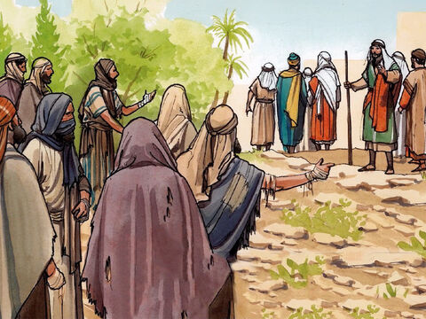
Lucas 17, 11-19
Yendo Jesús camino de Jerusalén, pasaba entre Samaria y Galilea. Cuando iba a entrar en un pueblo, vinieron a su encuentro diez leprosos, que se pararon a lo lejos y a gritos le decían: «Jesús, maestro, ten compasión de nosotros».
Al verlos, les dijo: «Id a presentaros a los sacerdotes».
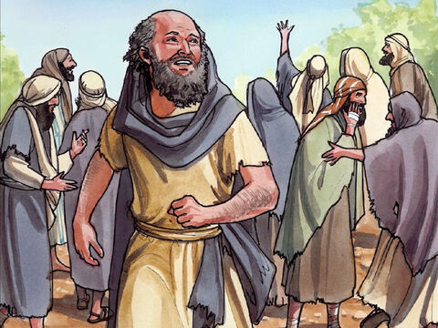
Y, mientras iban de camino, quedaron limpios. Uno de ellos, viendo que estaba curado, se volvió alabando a Dios a grandes gritos y se echó por tierra a los pies de Jesús, dándole gracias.
Éste era un samaritano.
Jesús tomó la palabra y dijo: «¿No han quedado limpios los diez?; los otros nueve, ¿dónde están? ¿No ha vuelto más que este extranjero para dar gloria a Dios?».
Y le dijo: «Levántate, vete; tu fe te ha salvado».

- Contempla la escena con calma mientras esta música te acompaña
https://www.youtube.com/watch?v=M2TwLSW7xdA

- Unos marginados gritan… y “provocan” la compasión de Jesús… que les
quiere ver conviviendo con todos, reintegrados a la vida social… Se fían de la palabra de Jesús sin que haya asado nada. Y hay uno que quiere ser agradecido… volvió alabando a Dios… y da gracias a Jesús… y este queda no solo sanado sino salvado.

- Veamos que nos puede estar queriendo decir el Señor:
+ con respecto a las/nuestras lepras… que nos aíslan de los otros… ¿somos conscientes de ellas? ¿Gritamos pidiendo sanación? ¿Qué “lepras sociales” contaminan nuestra convivencia y necesitan ser curadas? ¿Marginamos o acogemos?
+ y con respecto a nuestra actitud/capacidad para ser gentes que saben dar gracias… para valorar la gratuidad, lo gratuito… y no tanto “lo debido/lo que me deben”.. o actuar para tener recompensan… y entre nosotros “hacer méritos” ante el Señor.

- Dejo brotar en mí lo que provoca esta palabra…y se lo digo al Señor. Y sobre todo doy gracias por……… ¿Habrá que revisar algo de mi relación con el Señor… algo en lo que habrá que insistir… será bueno cada día, al anochecer, repasar la jornada, y dar gracias por tantas cosas… gracias a la vida, gracias a las gentes, gracias a Dios…?

Una fe que no genera en ls creyentes alegría y agradecimiento es una fe enferma (Pagola)
RECUPERAR LA GRATITUD

Se volvió alabando a Dios.

Se ha dicho que la gratitud está desapareciendo del «paisaje afectivo» de la vida moderna. José Antonio Marina, autor de libros tan interesantes como «Ética para náufragos», recordaba recientemente que el paso de Nietzsche, Freud y Marx nos ha dejado empantanados en una «cultura de la sospecha» que hace difícil el agradecimiento.
Se desconfía del gesto realizado por pura generosidad. Según el profesor, «se ha hecho dogma de fe que nadie da nada gratis y que toda intención aparentemente buena oculta una impostura». Es fácil entonces considerar la gratitud como «un sentimiento de bobos, de equivocados o de esclavos».
No sé si esta actitud está tan generalizada. Pero sí es cierto que en nuestra «civilización mercantilista», cada vez hay menos lugar para lo gratuito. Todo se intercambia, se presta, se debe o se exige. Naturalmente en este clima social la gratitud se hace innecesaria. Cada uno tiene lo que se merece, lo que se ha ganado con su propio esfuerzo. A nadie se le regala nada.
Algo semejante puede suceder en la relación con Dios si la religión se convierte en una especie de contrato con la Divinidad: «Yo te ofrezco oraciones y sacrificios y Tú me aseguras protección. Yo cumplo lo estipulado y Tú me recompensas. » Desaparece así de la experiencia religiosa el sentimiento más genuino que es la alabanza y la acción de gracias a Dios, fuente y origen de todo bien.
Para muchos creyentes, recuperar la gratitud puede ser el primer paso para sanar su relación con Dios. Esta alabanza agradecida no consiste primariamente en tributarle elogios ni en enumerar los dones recibidos. Lo primero es captar la grandeza de Dios y su bondad insondable. Intuir que sólo se puede vivir ante El dando gracias. Esta gratitud radical a Dios desencadena en la persona una forma nueva de mirarse a sí misma, un modo nuevo de relacionarse con las cosas y una actitud diferente ante las personas.
El hombre agradecido sabe que no es el origen de sí mismo; su existencia entera es don de Dios. Las cosas que le rodean adquieren una profundidad antes ignorada; no están ahí sólo como objetos que sirven para satisfacer unas necesidades; son signos de la gracia y la bondad del Creador. Las personas que encuentra en su camino son también regalo y gracia; a través de ellas se le ofrece la presencia viva de Dios.
De los diez leprosos curados por Jesús, sólo uno vuelve «glorificando a Dios» y sólo él escucha las palabras de Jesús: «Tu fe te ha salvado. » El reconocimiento gozoso y la alabanza a Dios siempre son fuente de salvación. José Antonio Pagola

Y ahora disfruta con esta canción que quiere ser una fuente de esperanza y de compromiso
https://www.youtube.com/watch?v=TfM6lV_gn3A
Y recupera quizás la alegría perdida….
https://www.youtube.com/watch?v=XAVp3IHrALs

La persona agradecida no se mira el ombligo sino el rostro del otro

